Haridusjuhi eetiline tundlikkus - lahenduspõhi

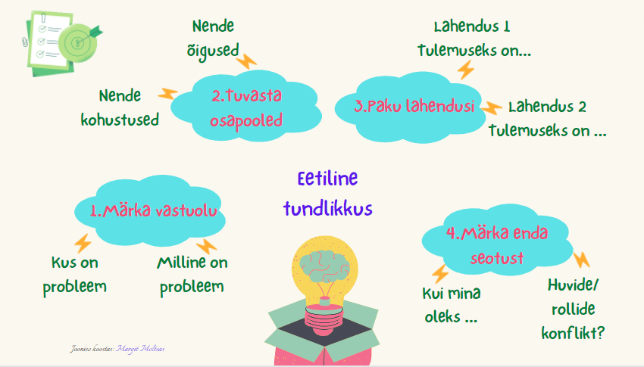

Juhtum
Sa kohtusid kolleegiga haridusjuhtide konverentsil. Küsimuse peale, kuidas tal läheb, vastas ta, et on keeruline aeg. “Meile tuli kooli noor õpetaja, otse ülikoolist, hästi hakkaja, teeb lastega väga palju põnevaid rühmatöid, tunnid on haaravad ja lapsed naudivad. Olen käinud ta tunde vaatlemas. On küll rohkem sagimist ja jutuvada kui oleme harjunud tunnis kuulma, kuid samas on lapsed põnevil ja haaratud.

Nähes, kui hästi ta lastega toime tuleb, andsin talle ka klassijuhataja rolli ja usaldades teda, olen andnud tunde juurde - noorele inimesele väärilisem töötasu. Suurepärane klassijuhataja, tead! Pinged õpilaste vahel, kiusamised, halvasti ütlemised on vähenenud, kasutab VEPAt. Mitte midagi ei ole ette heita. Aga siis, nädala alguses, tuli mu juurde meil juba kakskümmend aastat töötanud õpetaja ja muuhulgas poetas, et “Tead mis, Malle, me oleme aastaid töötanud, pole kurtnud, alati rivis. Nüüd õpetajate toas ta (see noor õpetaja) ütles, “Oh jääks ma ometi haigeks, saaks puhata!”. Maailm on ikka nii palju muutunud! Noored üldse ei mõtle, kui keeruline on leida asendajaid. Mis tal viga, pole veel peret ega midagi, olen hoolitsenud, et tal oleks põnevaid väljakutseid ja hea sissetulek!”

- Märgake vastuolu: milles seisneb probleem? On neid mitu?
- Kes on selle juhtumiga seotud ja millised on nende rollid (näiteks juht, lapsevanem, sõber jne)?
- Mõelge, milliseid emotsioone erinevad osapooled kogevad?
Määra selle juhtumiga seotud osapoolte üldinimlikud õigused ja kohustused.
- Millised on võimalikud lahendused? Kirjeldage 1-3 lahendust ja kaaluge neid lähtudes järgmistest vaatepunktidest (vajadusel täiendage oma lahendusi):
- Millised hüved ja kahjud kedagi mõjutavad?
- Milliseid üldkehtivaid reegleid tuleb järgida?
- Kuidas hea inimene seda dilemmat lahendaks?
- Kui teie peaksite andma nõu juhile, siis lähtudes eetilise ja õiglase haridusjuhi mudeli neljast valdkonnast (vt tabelit lõpus) tehke ettepanekuid, milliste pädevuste arendamine aitaks selliseid olukordi juhil tulevikus vältida.
AVATUD KOOLIKULTUUR:

MINU INIMESTE VAJADUSED:

MINU ARENGUVAJADUSED:

KOGUKONNA ARENDAMINE:

- Mida sa analüüsi käigus õppisid? Kas sellise analüüsi läbi tegemine aitab eetilisi dilemmasid edaspidi märgata?

